II. Rittmann László emlékverseny
4 fős csapatverseny 14 éven aluli gyermekeknek
Szekszárd, Babits Mihály Művelődési Ház
2024. január 13. szombat
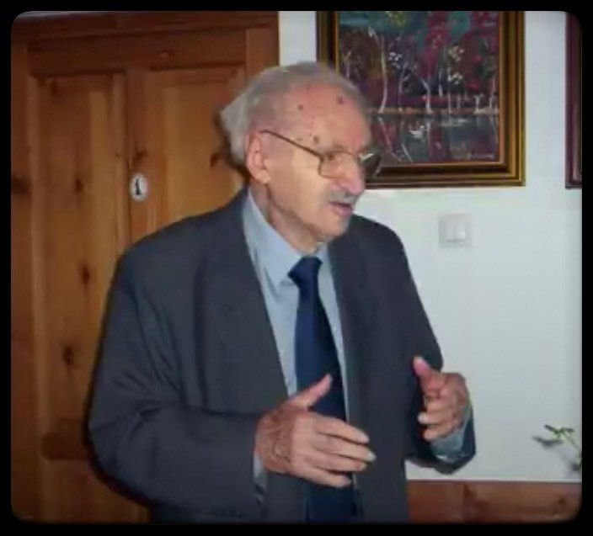
Rittmann László

A verseny célja:
Méltóan emlékezni megyénk kiváló sakkpedagógusára, az ifjúsági bizottság egykori elnökére, Rittmann Lászlóra. Játéklehetőség biztosítása az utánpótlás számára, a bajnoki cím eldöntése.

Rendező:
Tolna megyei Sakkszövetség, Mattolna Tehetségkutató Alapítvány, Sakktanitas.hu

Helyszín, időpont:
Babits Mihály Művelődési Ház – Szekszárd, Szent István tér 10. , 2024.01.13. szombat

Nevezés, nevezési díj, határidő:
Nevezni Lódi Lászlónál: +3670-3970485, laca970@gmail.hu

Nevezési díj 6.000 Ft/csapat

Nevezési határidő: 2024. január 11. csütörtök 20.00. (Nevezési határidőn túl érkezett nevezés esetén +2.000 Ft/csapat pótdíj fizetendő!) Nevezésnél meg kell adni: csapat neve, csapat tagjai és születési dátumaikat!

Lebonyolítás:
4 fős csapatok jelentkezését várjuk. Egy tartalék játékos nevezhető pluszba.
A csapat tagjai 2010. január 1. után születettek és egy iskolából, klubból, vagy szakkörből kell, hogy legyenek.
A csapatok létszámától függően körmérkőzés, vagy 7 fordulós svájci rendszerű torna.
Játékidő: 2x20 perc zászlóleesésig.

Versenybíró:
Gál Péter, Lódi László

Program:
8.45-09.00: Regisztráció
9.00: Megnyitó, első forduló kezdete
09.00-14.00-ig: fordulók folyamatosan
Kb. 14.15: Eredményhirdetés

Díjazás:
Első helyezett: Kupa + érem oklevél + ajándéktárgy
Második helyezett: Érem + oklevél + ajándéktárgy
Harmadik helyezett: Érem + oklevél + ajándéktárgy

Tábladíjak: Minden táblán a legeredményesebb játékos ajándéktárgyban részesül.
(Azonos pontszám esetén az egymás elleni eredmény számít, ha ez döntetlen, akkor rájátszás armageddon parti formájában.)

Holtverseny:

A verseny kezdetekor kerül kihirdetésre.

Egyebek:
- A verseny helyszínén üdítőre és ásványvízre a szervező vendégei a játékosok.
- Párosítás: számítógéppel (Swiss Manager), az eredmények a Chessresults.com oldalon követhetők.
- Maximum 11 csapat nevezését tudjuk fogadni!
(A szervező fenntartja a jogot, hogy jelen kiírástól eltérjen!)

Szeretettel várunk mindenkit! Szekszárd, 2023. november 15.

